西安电子科技大学

研究生课程考试试题
考试科目 工程优化方法_________________
考试日期： 2014 年 月 日 考试时间： 150 分钟
考试方式：(闭 卷) 任课教师：_________________
学生姓名： 学 号：_________________
要求：1) 答案务必按照顺序写在答题纸上,否则按零分记.
2) 学术型研究生做第一到第八题；专业学位型研究生做第一至第六题和第九、十题.
一、（10分）简述0.618法和下降迭代算法的基本思想和算法步骤.
二、(10分) 设方向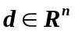是可微函数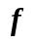在点处的下降方向，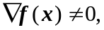
令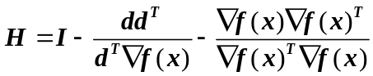，其中为单位矩阵，证明方向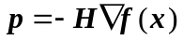也是函数在点处的下降方向．
三、（10分）设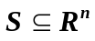为非空开凸集，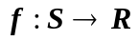在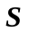上可微，证明：为上的凸函数的充要条件是．
四、（20分）分别用FR共轭梯度法、DFP算法和Newton法求解
取初始点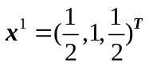，要求各迭代两次．若给定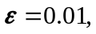判定是否还需
进行迭代计算．
( DFP校正公式：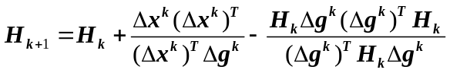，其中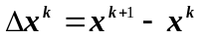, 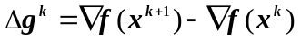 ).
五、（10分）分别用内点法和外点法求解下述非线性规划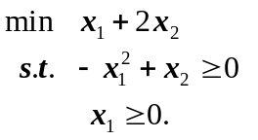
六、（10分）某货运公司要将一些不同类型的货物装上一艘货船，这些货物的重量、体积、冷藏要求、可燃性指数以及价值不尽相同，详见下表：
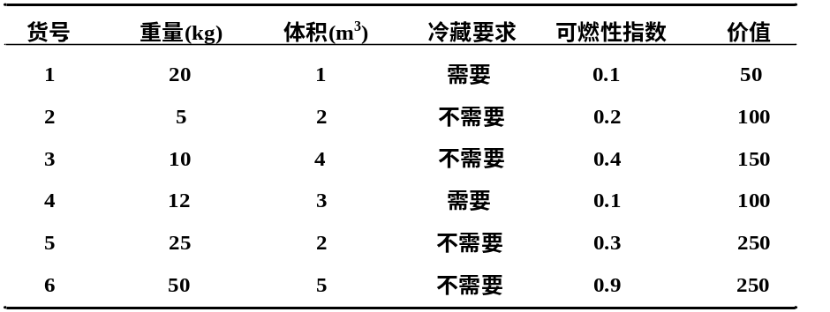
假定货船可以装载的总重量为400000kg，总体积为50000m³，可以冷藏的总体积为10000m³，允许的可燃性指数的总和不能超过7.50，装到船上的各种货物的件数只能是整数．试建立数学模型，使装载的货物取得最大价值（只建立模型，不需求解）．
七、（20分，学术型研究生做）已知线性规划 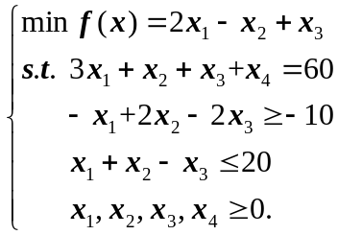
（1）用单纯形法求解该线性规划问题的最优解和最优值；
（2）写出线性规划的对偶问题；
（3）用对偶单纯形法求解对偶问题的最优解和最优值．
八、（10分，学术型研究生做）求解下列问题的K-T点
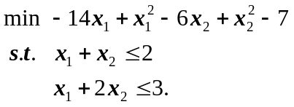
九、（20分，专业学位型研究生做）已知线性规划
（1）用单纯形法求解该线性规划问题的最优解和最优值；
（2）写出线性规划的对偶问题；
（3）用大M法求解对偶问题的最优解和最优值．
十、（10分，专业学位型研究生做）验证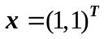是否是下列问题的K-T点?
